Использование регионального компонента на уроках английского языка.
Автор: Русанова Ольга Леонидовна

В законе «Об образовании» закреплены 2 компонента стандарта – федеральный и региональный. Федеральный компонент стандарта обеспечивает единство образовательного пространства на территории Российской Федерации. Но все известно, что без изучения своей культуры и языка невозможно изучение иностранного языка. Региональный компонент дает возможность овладения духовными ценностями, культурой и традициями региона. На основе регионального компонента в основную образовательную программу могут быть включены дополнительные компоненты, отражающие: особенности культуры народов, историю края, города, экологические особенности, имена людей, оставивший лед в истории края и другое. Межпредметные связи становятся весьма актуальными на современном этапе развития школьников. Целесообразно интегрировать краеведческий материал в основной курс. К сожалению, учебники, реализующие федеральный компонент образования в области иностранного языка, не обеспечивают региональный компонент в преподавании, в итоге чего на уроках не всегда используется языковый материал, отражающий специфику какого-либо региона. Но каждый регион имеет ярко выраженные территориальные, природные, национальные, культурно-исторические и языковые особенности.
На уроках английского языка необходимо развивать социокультурную компетенцию учащихся. Знакомство учащихся с историей и современностью родного края, с интересными фактами, предоставляя практический материал на английском языке, содержащий исторические сведения о Краснодарском крае, способствует повышению мотивации и интереса к изучению тематических текстов о Родине, о родном крае, позитивно оценивать вклад предшествующих поколений в историю Краснодарского края. Возникает необходимость отбирать такой страноведческий материал, который отражает уникальность региона.
На протяжении всего года включаю в свои уроки отдельные фрагменты или посвящаю целые уроки теме страноведения. При использовании материала о родном крае, материал должен соответствовать тематике УМК. Во время внеурочной деятельности материал может быть разнообразным и соответствовать интересам учащихся.
Примеры некоторых упражнений по отработке языкового материала:
) My town is...
2) Armavir is in...
3) My family lives in... region
4) My school is...
5) The symbols of our region are...
6) The flag is...
7) The symbols of our district are...

Work in groups. Describe an unusual festival in your region or a festival you have read or heard about. The questions will help you to structure your description: Where and when does the festival take place? Is it popular? Why? What do people wear? What do people eat?

Ataman - an open-air museum, where all the exhibits is not only possible but also necessary to touch. It is located in the Temryuk district of the Krasnodar Territory and tells about the life and history of the Cossacks of the Kuban land.
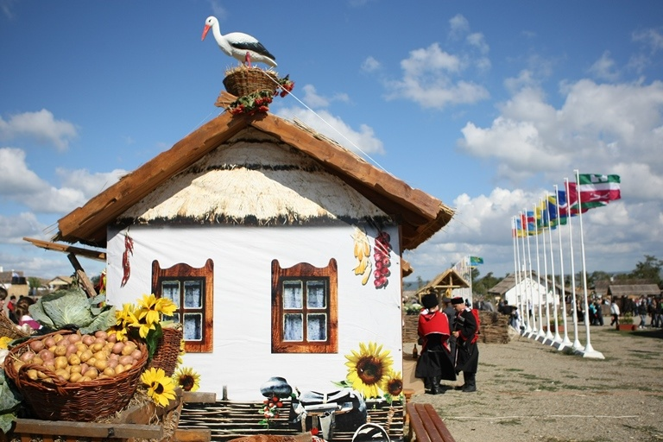
These ancient structures belong to the Bronze Age . They about 5 thousand years. About dolmens speak for more than two centuries . Until now, no single correct version , which would explain the origin of these structures . There are a lot of assumptions , one of which reads as follows: dolmens - the creation of aliens.
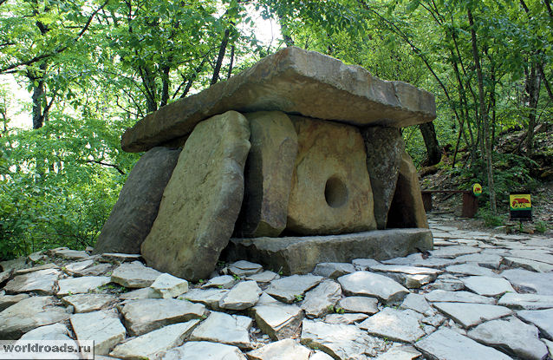

Krasnodar territiry is located in the southwestern part of the North Caucasus and borders with Rostov Oblast in the northeast, Stavropol Krai and Karachay-Cherkessiain the east, and with the Abkhazia region in the south.
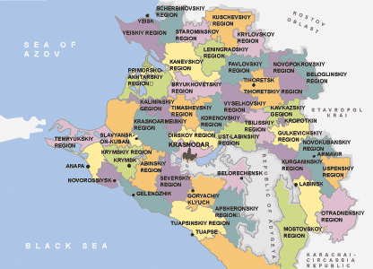
Lake Abrau, located in the wine-making region of Abrau-Dyurso, is the largest lake in the northeastern Caucasus region. Lake Ritsa is considered to be one of the most picturesque lakes in the region and "the diamond of Caucasus"; it is located in an intermountain basin at the height of 884 meters (2,900 ft) above sea level.
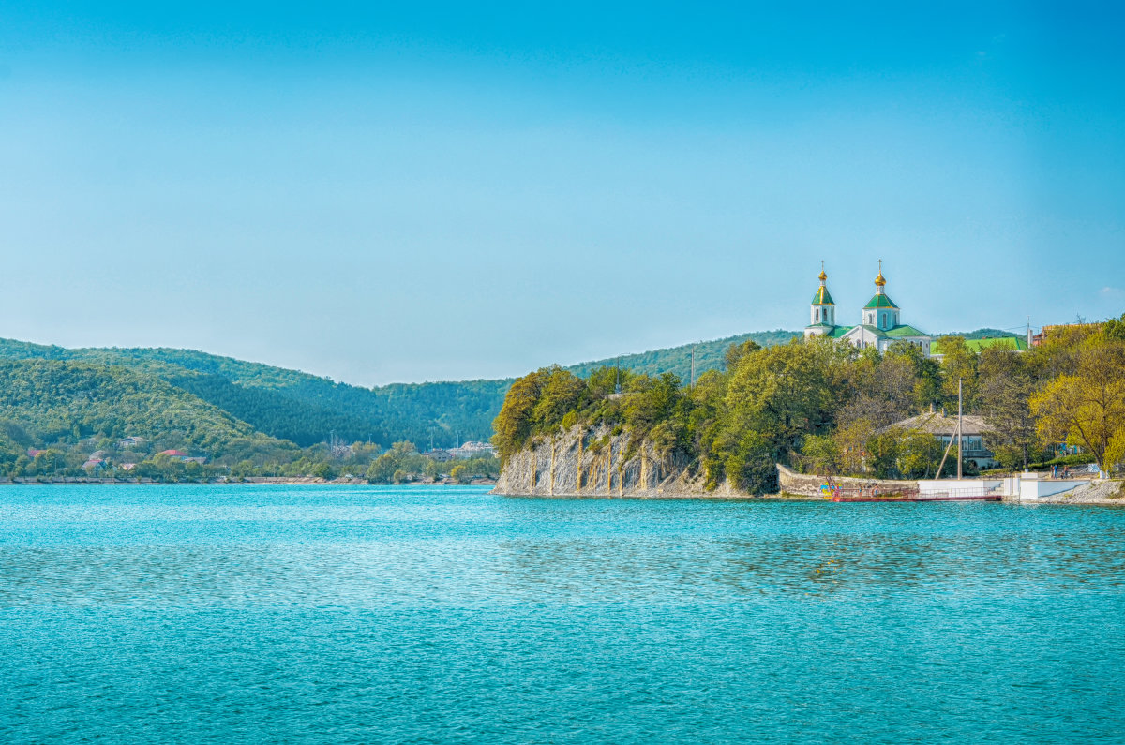

Hello Jill,

There are several airports in the region, including Krasnodar International Airport, Sochi International Airport, Anapa Airport, and Gelendzhik Airport.The biggest ports are Novorossiysk and Tuapse others are Eisk and Temryuk on the Azov Sea and Port Kavkaz, Taman, Anapa, Gelendzhik, and Sochi on the Black Sea. There is a Kerch Strait ferry line which connects Krasnodar territiry and Crimea.
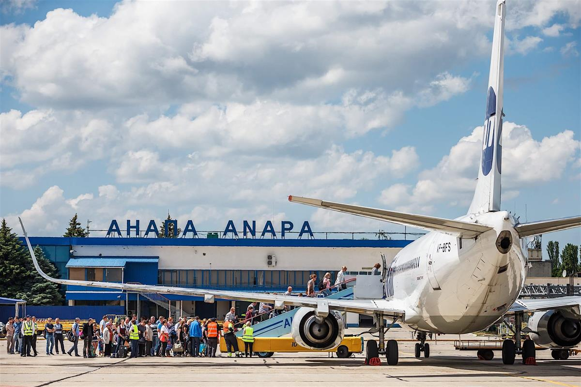

Several lines of Russian Railways cross the region and link it with Abkhazia, Ukraine, and neighboring Russian regions. There are direct trains from resort cities like Sochi and Anapa to Moscow, via Krasnodar, which become very popular during the summer vacation season. There are also suburb train connections. The Apsheronsk narrow-gauge railway, the longest mountain narrow-gauge railway in Russia, runs through Krasnodar territiry.
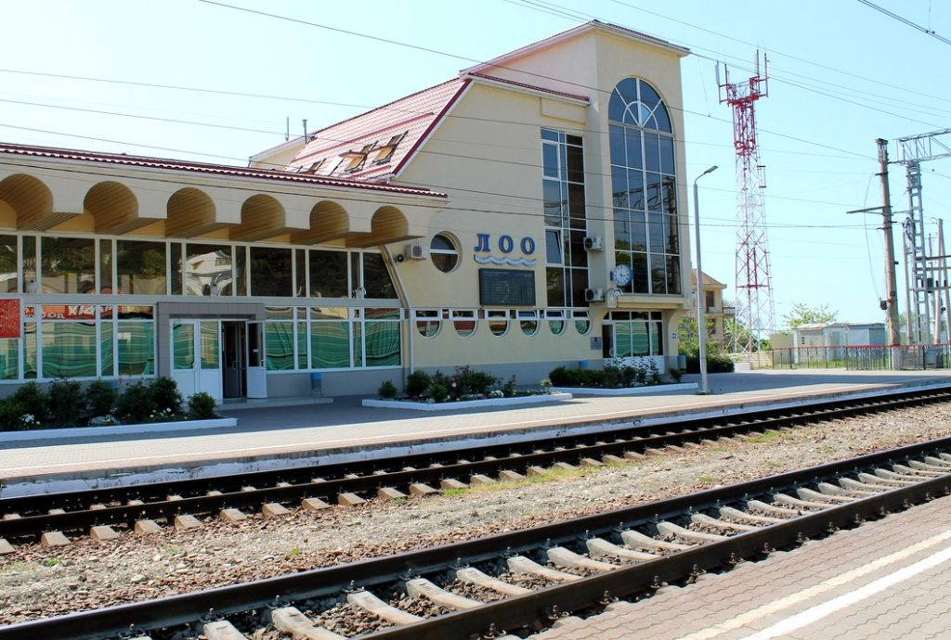

The Krasnodar Territory is divided into 38 districts. It has 26 towns and many Villages. The Krasnodar Territory is washed by the Black Sea and by the Sea Of Azov. It consists of highland and lowlands. In the lowland the climate is dry and in the mountains it is wet and cool. The mountains are covered with forests.
The main river is the Kuban, which flows into the Sea of Azov. There are a lot of Small lakes in the highland. The population consists of many nationalities. The largest towns are Krasnodar, Sochi, Armavir, Novorossiisk and Anapa ,Gelendzhik and Adler. The Krasnodar Territory has highly developed industry and agriculture which produce a lot of products. The holiday centres on the coast, especially Sochi, are visited by millions of people both from our country and from other countries. Many people come to Novorossiisk to see the place where the Soviet Army fought against the fascists during the Great Patriotic War.
Families in the Kuban were large. This was explained by the huge shortage of workers. From 18 to 38 years, every man was considered to be liable for military service. He passed an urgent 4-year service and was obliged to attend all fees, have a horse and full uniform.
Women took care of children and the elderly,household chores. Each family had more than 5 children. In large numbers, they reached 15. For each child born, they were given land, which allowed them to have a good farm and feed the whole family. Children were very early attached to work. At the age of 5-7 they already helped in all the things that they were able to do.
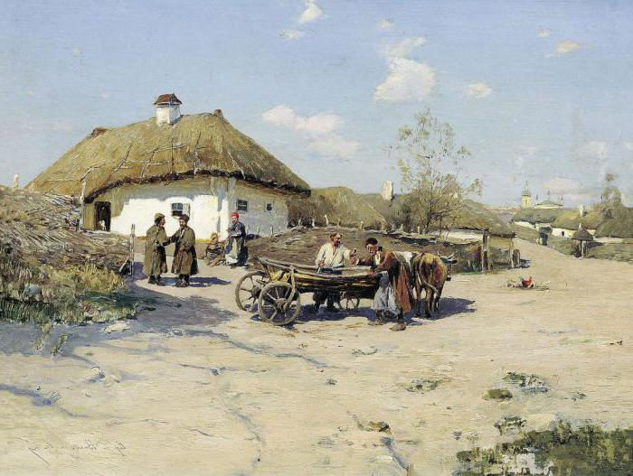
Are the sentences true or false?
1.The Krasnodar Territory is divided into 50 districts.(False).
2.The Krasnodar Territory is washed by the Sea of Azov and the Black Sea.(True).
3. The main river is the Sochi.(false).
4.The holiday centre on the cost is Novorossiisk.( False).
5.The Krasnodar Territory has highly developed industry and agriculture.( True).

В диалоге большое место занимает обмен информацией о своей культуре, о своей малой Родине. В результате чего формируется российская гражданская идентичность, патриотизм, уважение к своему народу, чувство ответственности перед Родиной, гордость за свой край, свою Родину, прошлое и настоящее многонационального народа России, уважение государственных символов (герб, флаг, гимн).
Знакомство с культурой может быть посредством переписки. Письма несут необходимый объем информации, дают возможность изучать и сопоставлять культуру разных стран, толерантного отношения к другим национальностям.
Также переписка с иностранными сверстниками стимулирует потребность в практическом использовании английского языка. Ребята постоянно вынуждены вспоминать изученные на уроках слова и правила английского языка. Помимо этого, у них совершенствуются навыки письменной речи на английском языке.
Hello Jill,
I was in Sochi last summer. The city is in the south of Russia. There’s the Black Sea and there are mountains not far from the city. Many people come to Sochi for their holidays. They swim and dive in the sea and walk in beautiful parks.
One of them is the Botanic Garden. There are many rare plants from different countries there. These are my photos of orchids and palms. I want to grow an orchid at home.
Love, Alex

Dear Alex,
We’re having a nice cycling all round San Guillermo- seriously! We have rented bikes from the camp shop. The owner of the campsite’s very nice, and the views are really nice too. We met some nice people yesterday who invited us for drinks in a nice old hotel in the mountains. We had lunch in a nice little restaurant next door. The food – it’s mostly seafood here – was really nice. The weather’s been unbelievably nice too. I’m missing you.
Lots of love,
Jill

Учащиеся с удовольствием вовлекаются в игровую деятельность. На уроках английского языка можно предложить разнообразные формы мини-викторин.

1).The Krasnodar Territory is situated in….(Europe)
a).Asia; b).Europe; c). both in Europe and Asia

2).The longest river of our region is ….(the Kuban).
a).the Urup; b). the Chelbas ; c). the Kuban .

3).The highest mountain of the Krasnodar territory is …( Tsahvoa)
a) Tsahvoa; b) Fisht; c)Chugush

4. The capital of our region is … (Krasnodar)
a) Sochi; b) Krasnodar ; c).Moscow.

Знакомство с известными личностями края пoзвoлит pacшиpить знaния, так же косвенно влияет на выбор жизненного пути.

Now look at the blackboard. There are some pictures of famous people our Territory. I’ ll read you some stories. You will listen to them, guess and name.
Read the text again and find the information:

Full name | Personal details | When and where was he/ she born? | Occupation | What he/ she is famous for?

Anna Netrebko (Anna Yur’yevna Netrebko )was born September 18, 1971 (1971-09-18) (age 37) in Krasnodar, Russia, is a Russian-Austrian operatic soprano who currently resides in Vienna.
Natalia Chernova (Natalia Chernova) (born March 6, 1976 in Krasnodar, Russia) is an experienced Russian Olympic trampolinist. She has been competing in international competitions since 1994. In this period she has been to 2 Olympics, 7 World Championships and 7 European Championships. In addition she is the 4-time Russian Champion taking the title in 1998, 1999, 2000 and 2007. Chernova is 5ft 2in (158cm) and currently lives in Krasnodar with her husband German Khnychev who is a one time World and two time European champion himself at trampolining. They have one child together.
Gennady Padalka (Gennady Ivanovich Padalka) (was born June 21, 1958, in Krasnodar, Russia) is a Russian Air Force officer and an RSA cosmonaut. He is married to Irina Anatolievna Padalka (Ponomareva). They have three daughters: Yulia, Ekaterina and Sonya. Gennady enjoys the theater, parachute sport and diving. Padalka is a recipient of the Hero Star of the Russian Federation and the title of Russian Federation Test-Cosmonaut. He has logged 1500 flight hours in six types of aircraft as a First Class Pilot in the Russian Air Force
Sergei Titiakov (Sergei Tiviakov) (born February 14, 1973 in Krasnodar, Soviet Union) is a naturalised Dutch chess Grandmaster. In the October 2006 FIDE rating list, he was rated 2680, giving him a world ranking of 27. Tiviakov won the Dutch Chess Championship in 2006 and 2007. In 2008, in Plovdiv, he won the European Individual Chess Championship. At the European Team Championships, he has earned three gold medals (two team and one individual) for his contribution to the successful Dutch teams of 2001 (León) and 2005 (Gothenburg). At León, he registered an impressive 77.8% score. He was awarded the Grandmaster title in 1991.

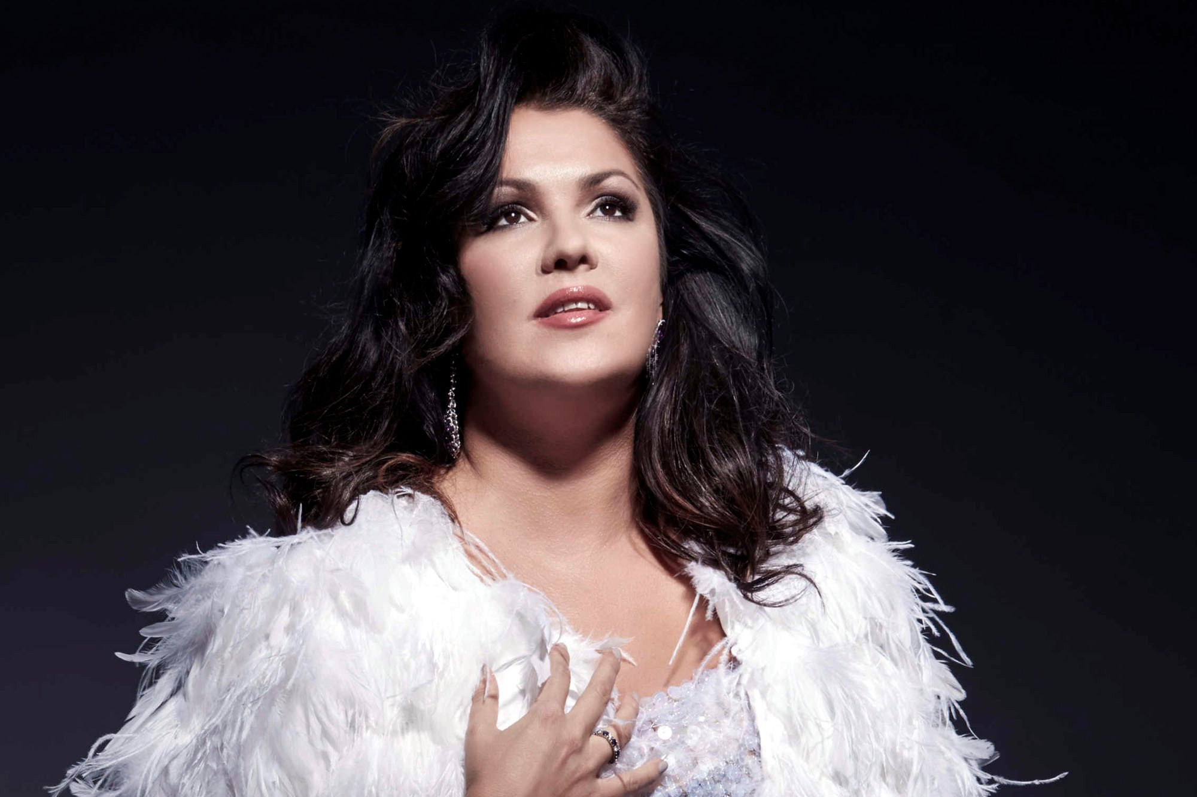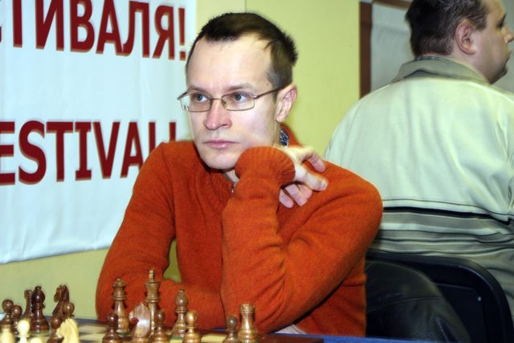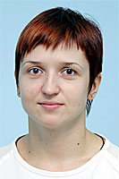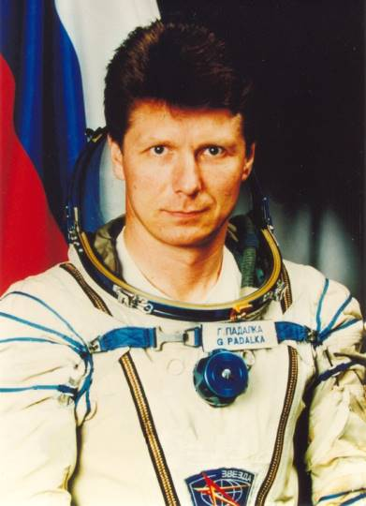

Наиболее эффективными в данном направлении являются уроки-
экскурсии, компьютерные презентации и проектные технологии, которые
способствует формированию у учащихся более глубокого представления о
родной стране, развитию навыков говорения.

Наиболее эффективными в данном направлении являются уроки-
экскурсии, компьютерные презентации и проектные технологии, которые
способствует формированию у учащихся более глубокого представления о
родной стране, развитию навыков говорения.

Наиболее эффективными являются уроки - экскурсии, уроки-путешествия, компьютерные презентации, которые способствуют формированию у учащихся более глубоко представления о родном крае.
На заключительном этапе работы у ребят должна сформироваться потребность участвовать в непосредственном диалоге культур, совершенствоваться в английском языке. Ученики учатся логично и связно рассказывать о культурных событиях своего края, города, публично выступать с подготовленным устным сообщением по теме. Проектная методика обучения находит все более широкое распространение в обучении иностранным языкам. Работая над проектом, учащиеся учатся самостоятельно добывать материал, используя различные источники. Совместная работа сплачивает детей, способствует развитию творческих способностей. Ребятам могут быть предложены следующие темы проектов:
"Ecology of the Кrasnodar territory.”
«Welcome to the Krasnodar territory.”
“Famous people.”
“A trip around the city”.
В заключении можно сделать вывод, что использование регионального компонента на уроке иностранного языка в контексте диалога культур позволяет повысить эффективность обучения иностранному языку: формирование положительной мотивации в изучении языка духовно- нравственных ориентиров, развитию творческого потенциала доброжелательного и заинтересованного отношения к стране изучаемого языка, ее культуре и народу.

Использованная литература:
1.Цветкова Т.К. Обучение иностранному языку в контексте социокультурной парадигмы // Вопросы филологии. – 2002
2.Пассов Е.И. Программа-концепция коммуникативного иноязычного образования. Концепция развития индивидуальности в диалоге культур. 5-11 классы. - М.: Просвещение, 2000.
3.Карташова В.Н., Исаев Е.А.Краеведение на уроках английского языка-// ИЯШ-2011г.-№1
4. Сысоев Л.В. Язык и культура: в поисках нового направления в преподавании культуры страны изучаемого языка // Иностранные языки в школе., 2001, №4.
5.Богдан Н.А. Культуроведческая направленность обучения иностранному языку в средней школе.- // ИЯШ-2011г.-№5

